Preparación laboratorio Python IDLE, funciones, if e input

Inicio e instalación de Python e IDLE
1. Ir a: https://www.python.org/downloads/
2. Descargar Python clickeando en: Or get the standalone installer for Python 3.14.4

3. Abrir IDLE desde el menú inicio.
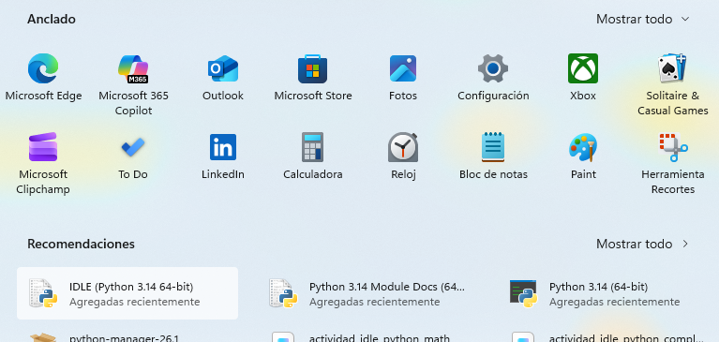

Cómo crear un archivo script en IDLE
Un archivo script es un archivo que guarda un conjunto de instrucciones para ejecutarlas cuando uno quiera sin tener que volver a escribirlas.
- En la opción de menú seleccione File → New File. Esto abrirá un editor (Estilo block de notas) para que Usted empiece a escribir instrucciones (ver figura más abajo)

- Escribir:
print("Hola mundo")
print("Este es mi primer script")

- Guarde este script seleccionando en la Ventana editor File → Save As
Guardar como: mi_primer_script.

- Ejecutar con F5 o Run → Run Module
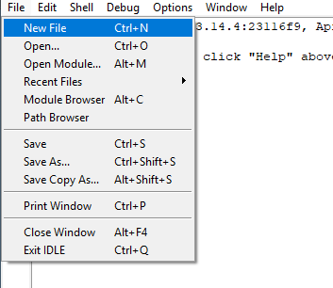
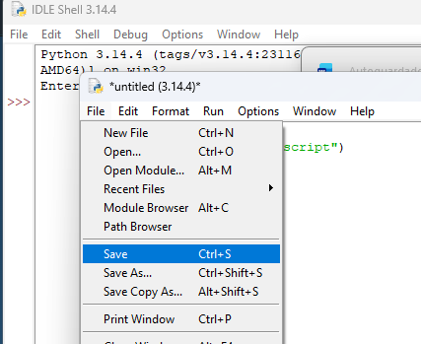

FUNCIONES
Hemos usado funciones predefinidas y = f(x) anteriormente tales como y=math.sqrt(x) o y=len(x). En el primer ejemplo x es un valor escalar y en el segundo un array. Supongamos que queremos definir una función nueva que no existe para calcular el área de un círculo de radio r, y = area(r)). En Python para esto tenemos que escribir el siguiente código:

import math
def area(x):
return math.pi*r**2

después de hace esto podemos ejecutar tal función como se indica anteriormente (y= area(5) o print(area(3)). Escriba esta función en un archivo script y escriba a continuación las siguientes instrucciones:

print(area(10))
y = area(7)
print(y)
x = area(2,3)

Ejecute este script. La última instrucción da un error. ¿cuál es la razón?
Escriba sus respuestas en un archivo latex o Word.

Ingreso de valores por teclado
Para poder escribir programas que puedan interactuar con el usuario es necesario permitir que ingrese datos. Para esto Python provee la instrucción input(“mensaje para el usuario”). Esta generalmente se usa de la siguiente manera cuando se quieren ingresar valores numéricos enteros:

x = int(input(area(“Ingrese un numero entero: “))
print(x+1)

cuando se quiere ingresar texto se omite el int(), ejemplo:

x = input(“¿cual es tu nombre? “)
print(“hola “,x)

Ejemplo completo:
nombre = input("¿Cómo te llamas? ")
edad = int(input("¿Cuántos años tienes? "))
print("Hola,", nombre)
print("Tien es", edad, "años")
print("En 5 años tendrás", edad + 5)
print("Naciste aproximadamente en", 2026 - edad)
print(nombre, "en 10 años tendrá", edad + 10, "años")

Escriba las instrucciones del ejemplo completo en un archivo script y ejecútelas ingresando la primera vez su nombre y después un número entero cualquiera. Escriba en el mismo documento donde respondió las preguntas del punto anterior cuál es efecto que tiene esta instrucción.

Ejecucion condicional de instrucciones
Muchas veces queremos ejecutar instrucciones dependiendo de alguna condición. Por ejemplo:

x = int(input(area(“Ingrese un numero entero: “))
if x%2 == 0: #x%y devuelve el resto de dividir x por y
print(“el numero es par”)
else:
print(“el numero es impar”)

entre el if y el else pueden in varias instrucciones las que se ejecutarán si la condición es verdadera, también pueden ir varias instrucciones las que se ejecutarán en caso de que la condición sea falsa. Ellas tienen que ir a partir de la misma columna.

if condición:
Instrucción 1
Instrucción 2
...
else:
Instrucción 1
Instrucción 2
...

Escriba en un archivo script las siguientes instrucciones:

x = int(input(area(“Ingrese un numero entero: “))
y = int(input(area(“Ingrese otro numero entero: “))
if x > y:
print(“el primero es mayor que el segundo”)
else:
print(“el segundo es mayor que el primero”)

Ejecútelas ingresando primero un 6 y luego un 7, luego un 96 y un 50 y finalmente un 6 y un 6.
Comente por qué la respuesta en la tercera vez es la que se da. Escriba las respuestas en el mismo documento anterior.
. Suba el archivo con las respuestas requeridas a u-cursos

